**CMEI RECANTO INFANTIL**

**PROFESSORAS:** ACÁTIA E SHIRLEY DATA: 08/10/2014

**EU SOU**___________________________________________________

**OBJETIVO:** Praticar a escrita do numeral 4.

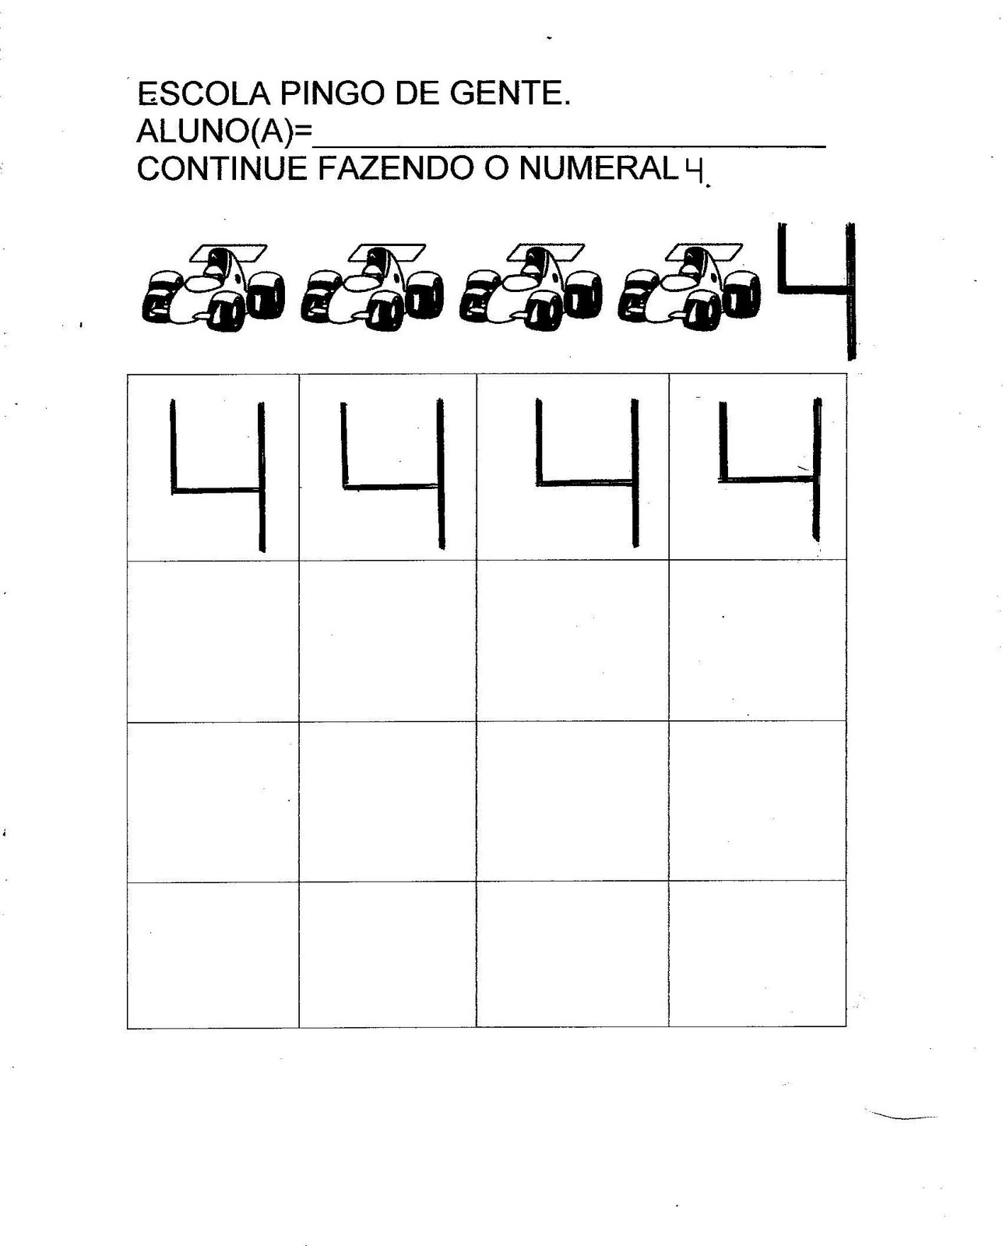ATIVIDADE **( X ) CASA ( ) SALA**

**CMEI RECANTO INFANTIL**

**PROFESSORAS:** ACÁTIA E SHIRLEY DATA: 10/10/2014

**EU SOU**___________________________________________________

**OBJETIVO:** Identificar à vogal U.

ATIVIDADE **( ) CASA ( X ) SALA**

**BRINCANDO COM A VOGAL U.**

